Министерство образования Республики Беларусь

Учреждение образования  
 БЕЛОРУССКИЙ ГОСУДАРСТВЕННЫЙ УНИВЕРСИТЕТ  
 ИНФОРМАТИКИ И РАДИОЭЛЕКТРОНИКИ

Факультет компьютерного проектирования

Кафедра проектирования информационно-компьютерных систем

Анализ и оптимизация бизнес-процессов

Отчет

по лабораторной работе №1

на тему:

**АНАЛИЗ ТЕКУЩЕГО СОСТОЯНИЯ ЦЕЛЕВЫХ**

**БИЗНЕС-ПРОЦЕССОВ ПРЕДМЕТНОЙ ОБЛАСТИ**

|  |  |  |
| --- | --- | --- |
| Проверил |  | А.В. Шелест |
|  | (подпись) |  |
| зачтено |  |  |
|  | (дата защиты) |  |
|  |  |  |
| Выполнил |  | Ф.-Ю.А. Тюленев  гр. 114301 |
|  | (подпись) |  |

Минск, 2025

# **1 ОПИСАНИЕ БИЗНЕС-ПРОЦЕССОВ АНАЛИЗА ПРОДАЖ И ЗАКАЗОВ В РОЗНИЧНЫХ МАГАЗИНАХ**

Розничная торговля — это процесс продажи товаров и услуг конечным потребителям для личного или домашнего использования. Она включает в себя действия, связанные с покупкой товаров у поставщиков и их продажей через магазины, интернет-платформы или другие каналы сбыта. Основная цель розничной торговли — удовлетворение потребностей покупателей и обеспечение удобства в приобретении товаров.

Во всем мире наблюдается тенденция увеличения доли розничной торговли на рынке. Розничная торговля настолько прочно вошла в жизнь людей, что никто уже не замечает этого и принимает как должное. Розничная торговля представляет собой предпринимательскую деятельность по продаже товаров и услуг конечным потребителям. В распределении и сбыте розница решает следующие задачи:

* исследует конъюнктуру, сложившуюся на товарном рынке;
* определяет спрос и предложение на конкретные виды товаров;
* осуществляет поиск товаров, необходимых для розничной торговли;
* проводит отбор товаров, их сортировку при составлении требуемого ассортимента;
* осуществляет оплату товаров, принятых от поставщика;
* проводит операции по приемке, хранению, маркировке товаров, устанавливает на них цены;
* оказывает поставщикам, потребителям, транспортно-экспедиционные, консультационные, рекламные, информационные и другие услуги.

**Ключевые бизнес процессы розничного магазина:**

1. Заказ товара у поставщика. Данный процесс осуществляется с целью обеспечения магазина товарами для их последующей продажи. На данном этапе заключается договор с поставщиком, который предоставляет прозрачность условий сотрудничества, определяет условия возврата, ценовую политику, а также качество товара, правила приёмки и сроки его поставки.
2. Реализация товара. Приобретение товара клиентом магазина осуществляется с помощью формирования заказа. Во время ожидания поставки клиент магазина может отслеживать статус заказа (этапы транспортировки, хранение товара на другом складе).
3. Анализ заказов и продаж. Процесс анализа заказов и продаж в розничном магазине включает сбор и обработку данных о продажах, оценку эффективности товаров, выявление тенденций покупательского поведения и оптимизацию ассортимента. Это помогает принимать обоснованные решения для улучшения продаж и управления запасами.

**Ключевые сущности в системе анализа продаж.**

Ключевые сущности в системе анализа продаж и заказов в розничном

магазине соответственно являются заказ и продажа.

Заказ – это процесс, при котором покупатель выбирает и оплачивает товары для их последующей доставки или получения на месте. Заказ может быть оформлен в физическом магазине, через интернет, или по телефону, и включает в себя выбор товаров, оплату и организацию доставки или самовывоза.

Продажа – это успешно завершенный заказ, который оплачен и доставлен клиенту. Соответственно продажа непосредственно вытекает из заказа.

Диаграмма состояния заказа представлена на рисунке 1.

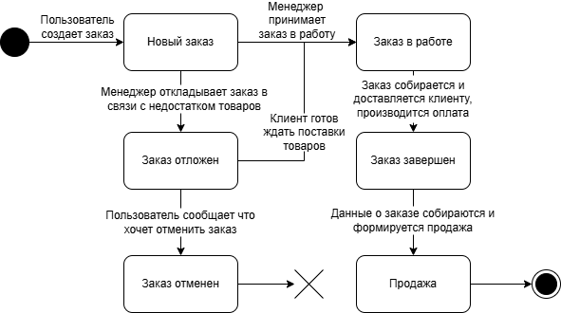

Рисунок 1 – Диаграмма состояния заказа

**Анализ заказов и продаж.**

В системе планируется 2 вида аналитики продаж:

* Общая аналитика: общие показатели продаж магазина для выбранного периода времени.
* Аналитика товара: показатели продаж для конкретно выбранного товара для выбранного периода времени.

Для общей аналитики заказов и продаж в выбранный промежуток времени будут применятся следующие показатели:

1. Доход: рассчитывается по формуле (1.1)

$Доход= \sum_{i=1}^{n}{(P_{i} × Q_{i})}$,

где P – цена товара, Q – количество проданного товара (1.1)

1. Прибыль:

$Доход= \sum_{i=1}^{n}{((P_{i}- C_{i}) × Q_{i})}$,

где P – цена товара, C – себестоимость товара, Q – количество проданного товара (1.2)

1. Объем продаж: общее количество всех проданных товаров.
2. Воронка продаж: показывает путь клиента от заказа до продажи.
3. Средний чек: средняя сумма денег, которую клиенты компании тратят за одну покупку.
4. Средний размер заказа: среднее количество товаров в заказе пользователей.

Для аналитики товара в выбранный промежуток времени будут применятся следующие показатели:

1. Доход от товара: рассчитывается по формуле (1.3)

$Доход=(P ×Q)$,

где P – цена товара, Q – количество проданного товара (1.3)

1. Прибыль от товара: рассчитывается по формуле (1.4)

$Доход=(\left(P-C\right)×Q)$,

где P – цена товара, C – себестоимость товара, Q – количество проданного товара (1.4)

1. Объем продаж: количество проданных товаров.
2. Средняя цена: средняя цена товара за выбранный период.
3. Маржинальность в процентах: процентная маржинальность товара рассчитывается по формуле (1.4)

$$Маржинальность=\left(\frac{Цена-Себестоймость}{Цена}\right)×100$$

В разрабатываемой системе себестоимостью товара является цена товара у поставщика. Соответственно для расчёта маржинальности необходимо выбрать период времени, в который производилось закупка товара у поставщика и продажи товара клиентам.

# **2 МОДЕЛЬ БИЗНЕС-ПРОЦЕССОВ**

Для описания процесса работы магазина розничной торговли была выбрана диаграмма *BPMN (Business Process Model and Notation)*, так как этот тип диаграмм обладает широкой функциональностью и наглядно отображает бизнес-процессы с учетом их последовательности, взаимосвязей и участников.

Диаграмма *BPMN* предоставляет стандартизированный набор символов для представления различных элементов бизнес-процесса, таких как задачи, события, шлюзы и потоки данных, что позволяет четко определить последовательность действий и принятие решений в рамках процесса розничной торговли (рисунок 2.2-2.3).

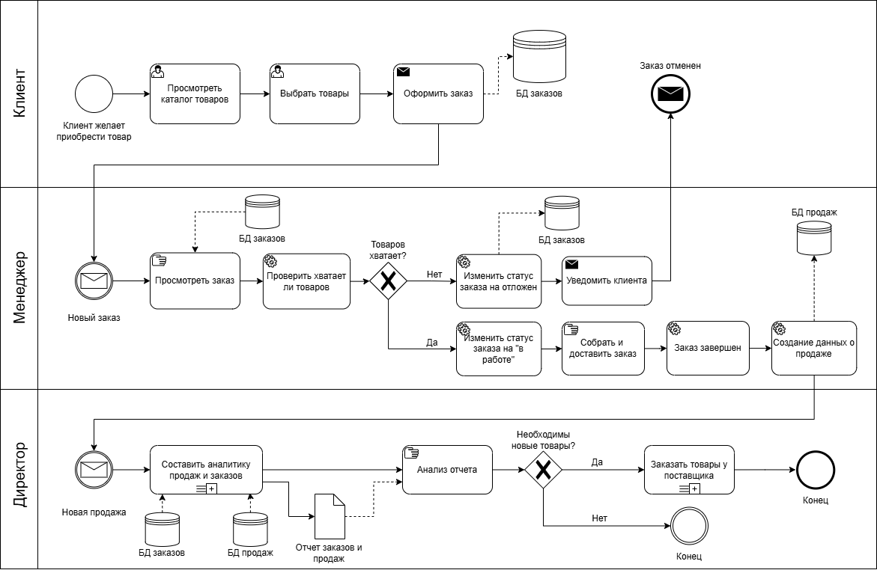

Рисунок 2.2 – Модель работы розничного магазина в нотации *BPMN*

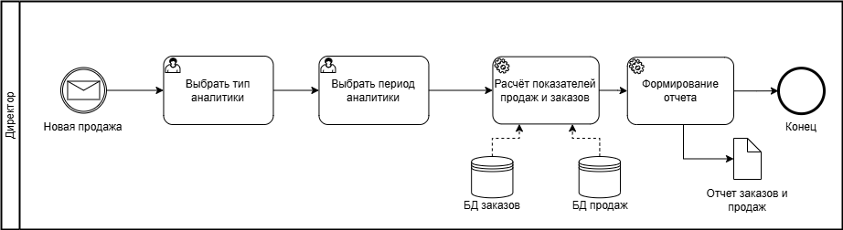

Рисунок 2.3 – Модель аналитики продаж и заказов в нотации *BPMN*

На модели *BPMN* отображен процесс работы розничного магазина. Процесс начинается с действия клиента, который желает приобрести товар, в это же время данные учитываются системой для дальнейшего анализа. Затем системой рассчитываются показатели, которые в дальнейшем учитываются в анализе продаж. В результате анализа формируется отчёт. Окончательное решение об изменении стратегии остаётся таким же, как и в предыдущей модели.

# **3 БАЗОВЫЕ ФУНКЦИОНАЛЬНЫЕ ВОЗМОЖНОСТИ, КОТОРЫЕ ДОЛЖНО РЕАЛИЗОВЫВАТЬ БУДУЩЕЕ ПРОГРАММНОЕ СРЕДСТВО АНАЛИЗА ПРОДАЖ И ЗАКАЗОВ РОЗНИЧНОГО МАГАЗИНА**

С помощью диаграммы вариантов использования мы сможем проследить различные пути взаимодействия пользователей с программным средством, выявить ключевые функции, оптимизировать процессы анализа заказов и продаж и повысить удовлетворенность вовлеченных лиц.

Диаграмма вариантов использования представлена на рисунке 3.1.

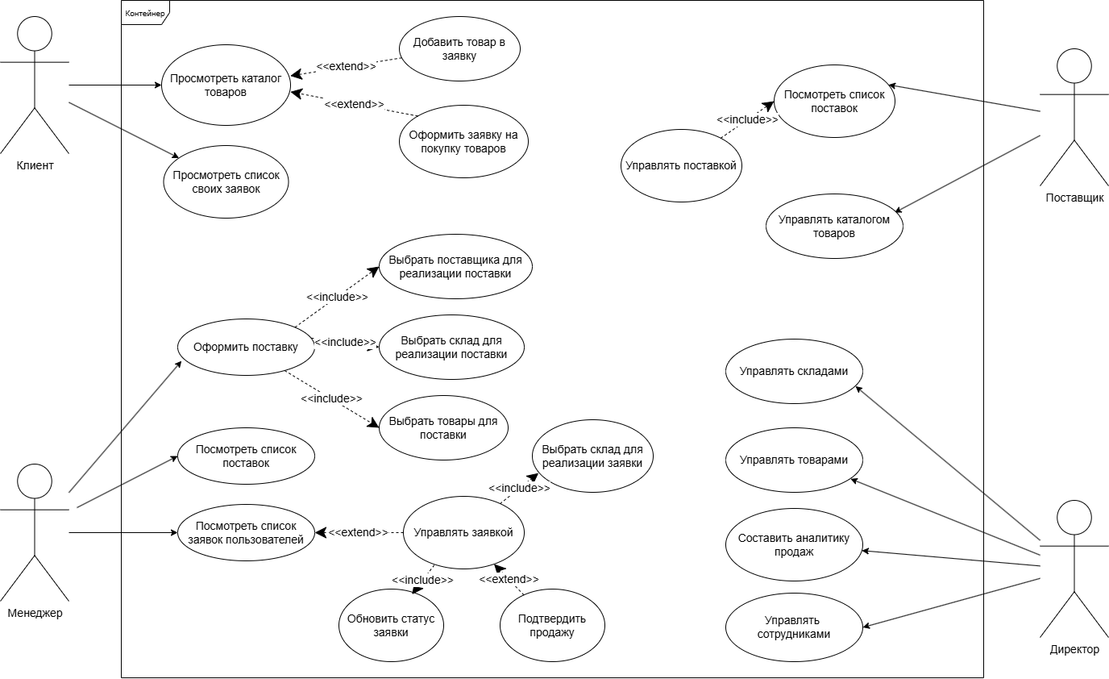

Рисунок 3.1 – Диаграмма вариантов использования

В таблице 3.1 представлено описание действующих лиц разрабатываемой системы.

Таблица 3.1 – Описание действующих лиц

|  |  |
| --- | --- |
| Действующее лицо | Вариант использования |
| Клиент | *UC*-1 Просмотреть каталог товаров |
| Клиент | *UC*-2 Добавить товар в заявку |
| Клиент | *UC*-3 Оформить заявку на покупку товаров |
| Клиент | *UC*-4 Просмотреть список своих заявок |
| Менеджер | *UC*-5 Посмотреть список пользовательских заявок |

Таблица 3.1 – Описание действующих лиц

|  |  |
| --- | --- |
| Менеджер | *UC*-6 Управлять заявкой |
| Менеджер | *UC*-7 Обновить статус заявки |
| Менеджер | *UC*-8 Выбрать склад для реализации заявки |
| Менеджер | *UC*-9 Подтвердить продажу |
| Менеджер | *UC*-10 Посмотреть список поставок |
| Менеджер | *UC*-11 Оформить поставку |
| Менеджер | *UC*-12 Выбрать склад для реализации поставки |
| Менеджер | *UC*-13 Выбрать поставщика реализации поставки |
| Менеджер | *UC*-14 Выбрать товары для поставки |
| Поставщик | *UC*-15 Управлять каталогом товаров |
| Поставщик | *UC*-16 Посмотреть список поставок |
| Поставщик | *UC*-17 Управлять поставкой |
| Директор | *UC-18* Управлять складами |
| Директор | *UC-19* Управлять товарами |
| Директор | *UC-20* Управлять сотрудниками |
| Директор | *UC-21* Составить аналитику продаж |

В таблице 3.2 приведено подробное описание вариантов использо-вания. В данной таблице описываются ход действий, пред- и постусловия, альтернативные потоки действий и исключения.

Таблица 3.2 – Описание вариантов использования

|  |  |
| --- | --- |
| **Имя варианта использования** | ***UC*-1 Просмотреть каталог товаров** |
| 1 | 2 |
| Краткое описание варианта  использования | Данный вариант использования описывает просмотр каталога товаров |
| Действующие лица, взаимодействующие с вариантом использования | Клиент, |
| Предусловия для выполнения  варианта использования | Пользователь должен быть авторизован как клиент или компания |
| Основной поток действий при исполнении варианта использования | Данный вариант использования начинает выполняться, когда пользователь решает посмотреть каталог товаров. |

|  |  |
| --- | --- |
| **Имя варианта использования** | ***UC*-1 Просмотреть каталог товаров** |
| 1 | 2 |
| Альтернативный поток действий при исполнении варианта  использования | Отсутствуют |
| Постусловия после выполнения  варианта использования. | Отсутствуют |
| Связь с другими вариантами использования | Отсутствуют |
| **Имя варианта использования** | ***UC*-2 Добавить товар в заявку** |
| Краткое описание варианта  использования | Данный вариант использования описывает добавление товара в заявку |
| Действующие лица, взаимодействующие с вариантом использования | Клиент |
| Предусловия для выполнения  варианта использования | Отсутствуют |
| Основной поток действий при  исполнении варианта использования | Данный вариант использования начинает выполняться, когда пользователь решает добавить товар в заявку. |
| Исключения при выполнении  варианта использования | Отсутствуют |
| Постусловия после выполнения  варианта использования. | Товар добавляется в заявку |
| Связь с другими вариантами использования | *UC-1* |
| **Имя варианта использования** | ***UC*-3 Оформить заявку на покупку товаров** |
| Краткое описание варианта  Использования | Данный вариант использования описывает процесс оформление заявки на покупку товаров |
| Действующие лица, взаимодействующие с вариантом использования | Клиент |

Продолжение таблицы 3.2

|  |  |
| --- | --- |
| 1 | 2 |
| Основной поток действий при  исполнении варианта использования | Данный вариант использования начинает выполняться, когда пользователь решает оформить заявку на покупку товаров.  Для оформления заявки необходимо заполнить контактную информацию,  информацию о доставке, типе оплаты.  Для юридических лиц так же нужно заполнить информацию о компании. |
| Альтернативный поток действий при исполнении варианта  Использования | Отсутствуют |
| Исключения при выполнении  варианта использования | Для физических лиц: Вывод сообщения о том, что пользователь должен добавить хотя бы 1 товар в заявку.  Для юридических лиц: Вывод сообщения о том, сумма заказа должна быть равна или больше определенной сумме. |
| Постусловия после выполнения  варианта использования. | При успешном выполнении варианта использования заявка на покупку товаров добавляется в базу данных пользовательских заявок |
| Связь с другими вариантами использования | *UC-1* |
| **Имя варианта использования** | ***UC*-4 Посмотреть список своих заявок** |
| Краткое описание варианта  Использования | Данный вариант использования описывает просмотр заявок клиента. |
| Действующие лица, взаимодействующие с вариантом использования | Клиент |
| Предусловия для выполнения  варианта использования | Должна быть минимум одна заявка на покупку товаров. |

Продолжение таблицы 3.2

|  |  |
| --- | --- |
| 1 | 2 |
| Основной поток действий при исполнении варианта использования | Данный вариант использования начинает выполняться, когда пользователь решает посмотреть список своих заявок. |
| Альтернативный поток действий при исполнении варианта  Использования | Отсутствуют |
| Исключения при выполнении  варианта использования | Вывод сообщения о том, что список заявок пуст. |
| Постусловия после выполнения  варианта использования. | Отсутствуют |
| Связь с другими вариантами использования | Отсутствуют |
| **Имя варианта использования** | ***UC*-5 Посмотреть список пользовательских заявок** |
| Краткое описание варианта  Использования | Данный вариант использования описывает просмотр пользовательских заявок |
| Действующие лица, взаимодействующие с вариантом использования | Менеджер |
| Предусловия для выполнения  варианта использования | Отсутствуют |
| Основной поток действий при  исполнении варианта использования | Данный вариант использования начинает выполняться, когда менеджер решает посмотреть список пользовательских заявок |
| Альтернативный поток действий при исполнении варианта  Использования | Отсутствуют |
| Исключения при выполнении  варианта использования | Отсутствуют |
| Постусловия после выполнения  варианта использования. | Отсутствуют |
| Связь с другими вариантами использования | Отсутствует |

Продолжение таблицы 3.2

|  |  |
| --- | --- |
| **Имя варианта использования** | ***UC*-6 Управлять заявкой** |
| Краткое описание варианта  Использования | Данный вариант использования описывает процесс управление заявкой пользователя |
| Действующие лица, взаимодействующие с вариантом использования | Менеджер |
| Предусловия для выполнения  варианта использования | Отсутствует |
| Основной поток действий при  исполнении варианта использования | Данный вариант использования начинает выполняться, когда менеджер решает ответить на заявку пользователя на покупку товаров. |
| Альтернативный поток действий при исполнении варианта  Использования | Отсутствуют |
| Исключения при выполнении  варианта использования | Отсутствуют |
| Постусловия после выполнения  варианта использования. | Отсутствуют |
| Связь с другими вариантами использования | *UC-6, UC-7, UC-8* |
| **Имя варианта использования** | ***UC*-7 Обновить статус заявки** |
| Краткое описание варианта  Использования | Данный вариант использования описывает процесс обновление статуса пользовательской заявки на покупку товаров |
| Действующие лица, взаимодействующие с вариантом использования | Менеджер |
| Предусловия для выполнения  варианта использования | Отсутствует |

Продолжение таблицы 3.2

|  |  |
| --- | --- |
| 1 | 2 |
| Основной поток действий при  исполнении варианта использования | Данный вариант использования начинает выполняться, когда менеджер решает обновить статус заявки пользователя. Менеджеру необходимо выбрать склад для реализации заявки. Если товара не хватает, менеджер может отложить заявку до момента поступления товара на склад. Если товара хватает, менеджер ставит заявке статус «В работе». Так же менеджер имеет возможность отменить заявку. |
| Альтернативный поток действий при исполнении варианта  Использования | Отсутствует |
| Исключения при выполнении  варианта использования | Отсутствуют |
| Постусловия после выполнения  варианта использования. | Если статус заявки изменен на «В работе», то товары заявки списываются со склада. |
| Связь с другими вариантами использования | *UC*-6 |
| **Имя варианта использования** | ***UC*-8 Выбрать склад для реализации заявки** |
| Краткое описание варианта  Использования | Данный вариант использования описывает процесс выбора склада для реализации заявки пользователя |
| Действующие лица, взаимодействующие с вариантом использования | Менеджер |
| Предусловия для выполнения  варианта использования | Отсутствует |
| Основной поток действий при  исполнении варианта использования | Данный вариант использования начинает выполняться, когда пользователь решает выбрать склад для реализации заявки |

Продолжение таблицы 3.2

|  |  |
| --- | --- |
| 1 | 2 |
| Альтернативный поток действий при исполнении варианта  Использования | Отсутствует |
| Исключения при выполнении  варианта использования | Отсутствуют |
| Постусловия после выполнения  варианта использования. | Отсутствуют |
| Связь с другими вариантами использования | *UC*-6 |
| **Имя варианта использования** | ***UC*-9 Подтвердить продажу** |
| Краткое описание варианта  Использования | Данный вариант использования описывает процесс подтверждения продажи |
| Действующие лица, взаимодействующие с вариантом использования | Менеджер |
| Предусловия для выполнения  варианта использования | Статус заявки должен быть в «В работе». Это значит что товары заявки списаны со склада. |
| Основной поток действий при  исполнении варианта использования | Данный вариант использования начинает выполняться, когда менеджер подтверждает продажу товаров по заявке пользователя. |
| Альтернативный поток действий при исполнении варианта  Использования | Если статус заявки не «В работе», менеджер не сможет подтвердить продажу. |
| Исключения при выполнении  варианта использования | Отсутствуют |
| Постусловия после выполнения  варианта использования. | Продажа добавляется в базу данных продаж. |
| Связь с другими вариантами использования | *UC*-6 |

Продолжение таблицы 3.2

|  |  |
| --- | --- |
| **Имя варианта использования** | ***UC*-10 Посмотреть список поставок** |
| Краткое описание варианта  Использования | Данный вариант использования описывает процесс просмотра списка текущих поставок |
| Действующие лица, взаимодействующие с вариантом использования | Менеджер |
| Предусловия для выполнения  варианта использования | Отсутствует |
| Основной поток действий при  исполнении варианта использования | Данный вариант использования начинает выполняться, когда пользователь решает посмотреть список текущих поставок |
| Альтернативный поток действий при исполнении варианта  Использования | Отсутствует |
| Исключения при выполнении  варианта использования | Отсутствуют |
| Постусловия после выполнения  варианта использования. | Отсутствуют |
| Связь с другими вариантами использования | Отсутствует |
| **Имя варианта использования** | ***UC*-11 Оформить поставку** |
| Краткое описание варианта  Использования | Данный вариант использования описывает процесс оформление поставки |
| Действующие лица, взаимодействующие с вариантом использования | Менеджер |
| Предусловия для выполнения  варианта использования | Отсутствует |

Продолжение таблицы 3.2

|  |  |
| --- | --- |
| 1 | 2 |
| Основной поток действий при  исполнении варианта использования | Данный вариант использования начинает выполняться, когда пользователь решает оформить поставку. Пользователю необходимо выбрать склад, поставщика и товары для поставки. |
| Альтернативный поток действий при исполнении варианта  Использования | Отсутствует |
| Исключения при выполнении  варианта использования | Отсутствуют |
| Постусловия после выполнения  варианта использования. | Отсутствуют |
| Связь с другими вариантами использования | *UC-12, UC-13, UC-14* |
| **Имя варианта использования** | ***UC*-12 Выбрать склад для реализации поставки** |
| Краткое описание варианта  Использования | Данный вариант использования описывает процесс выбора склада для реализации поставки |
| Действующие лица, взаимодействующие с вариантом использования | Менеджер |
| Предусловия для выполнения  варианта использования | Отсутствует |
| Основной поток действий при  исполнении варианта использования | Данный вариант использования начинает выполняться, когда пользователь решает оформить поставку. Пользователю необходимо выбрать склад для реализации поставки. |
| Альтернативный поток действий при исполнении варианта  Использования | Отсутствует |

Продолжение таблицы 3.2

|  |  |
| --- | --- |
| 1 | 2 |
| Исключения при выполнении  варианта использования | Отсутствуют |
| Постусловия после выполнения  варианта использования. | Отсутствуют |
| Связь с другими вариантами использования | *UC-11* |
| **Имя варианта использования** | ***UC*-13 Выбрать поставщика для реализации поставки** |
| Краткое описание варианта  Использования | Данный вариант использования описывает процесс выбора поставщика для реализации поставки |
| Действующие лица, взаимодействующие с вариантом использования | Менеджер |
| Предусловия для выполнения  варианта использования | Отсутствует |
| Основной поток действий при  исполнении варианта использования | Данный вариант использования начинает выполняться, когда пользователь решает оформить поставку. Пользователю необходимо выбрать поставщика для реализации поставки. |
| Альтернативный поток действий при исполнении варианта  Использования | Отсутствует |
| Исключения при выполнении  варианта использования | Отсутствуют |
| Постусловия после выполнения  варианта использования. | Отсутствуют |
| Связь с другими вариантами использования | *UC-11* |

Продолжение таблицы 3.2

|  |  |
| --- | --- |
| **Имя варианта использования** | ***UC*-14 Выбрать товары для реализации поставки** |
| Краткое описание варианта  Использования | Данный вариант использования описывает процесс выбора товаров для реализации поставки |
| Действующие лица, взаимодействующие с вариантом использования | Менеджер |
| Предусловия для выполнения  варианта использования | Отсутствует |
| Основной поток действий при  исполнении варианта использования | Данный вариант использования начинает выполняться, когда пользователь решает оформить поставку. Пользователю необходимо выбрать товары для реализации поставки. |
| Альтернативный поток действий при исполнении варианта  Использования | Отсутствует |
| Исключения при выполнении  варианта использования | Отсутствуют |
| Постусловия после выполнения  варианта использования. | Отсутствуют |
| Связь с другими вариантами использования | *UC-11* |
| **Имя варианта использования** | ***UC*-15 Управлять каталогом товаров** |
| Краткое описание варианта  Использования | Данный вариант использования описывает процесс управления каталогом товаров |
| Действующие лица, взаимодействующие с вариантом использования | Поставщик |
| Предусловия для выполнения  варианта использования | Отсутствует |

Продолжение таблицы 3.2

|  |  |
| --- | --- |
| 1 | 2 |
| Основной поток действий при  исполнении варианта использования | Данный вариант использования начинает выполняться, когда пользователь решает управлять каталогом товаров. Пользователь может выполнять *CRUD* операции над каталогом товаров |
| Альтернативный поток действий при исполнении варианта  Использования | Отсутствует |
| Исключения при выполнении  варианта использования | Отсутствуют |
| Постусловия после выполнения  варианта использования. | Отсутствуют |
| Связь с другими вариантами использования | Отсутствует |
| **Имя варианта использования** | ***UC*-16 Посмотреть список поставок** |
| Краткое описание варианта  Использования | Данный вариант использования описывает процесс просмотра списка поставок |
| Действующие лица, взаимодействующие с вариантом использования | Поставщик |
| Предусловия для выполнения  варианта использования | Отсутствует |
| Основной поток действий при  исполнении варианта использования | Данный вариант использования начинает выполняться, когда пользователь решает управлять просмотреть список поставок |
| Альтернативный поток действий при исполнении варианта  Использования | Отсутствует |
| Исключения при выполнении  варианта использования | Отсутствуют |

Продолжение таблицы 3.2

|  |  |
| --- | --- |
| 1 | 2 |
| Постусловия после выполнения  варианта использования. | Отсутствуют |
| Связь с другими вариантами использования | *UC-17* |
| **Имя варианта использования** | ***UC*-17 Управлять поставкой** |
| Краткое описание варианта  Использования | Данный вариант использования описывает управление поставкой |
| Действующие лица, взаимодействующие с вариантом использования | Поставщик |
| Предусловия для выполнения  варианта использования | Отсутствует |
| Основной поток действий при  исполнении варианта использования | Данный вариант использования начинает выполняться, когда пользователь решает управлять поставкой. Пользователь может изменить статус заявки и изменить дату доставки. |
| Альтернативный поток действий при исполнении варианта  Использования | Отсутствует |
| Исключения при выполнении  варианта использования | Отсутствуют |
| Постусловия после выполнения  варианта использования. | Отсутствуют |
| Связь с другими вариантами использования | *UC-16* |
| **Имя варианта использования** | ***UC*-18 Управлять складами** |
| Краткое описание варианта  Использования | Данный вариант использования описывает процесс управления складами |
| Действующие лица, взаимодействующие с вариантом использования | Директор |

Продолжение таблицы 3.2

|  |  |
| --- | --- |
| 1 | 2 |
| Предусловия для выполнения  варианта использования | Отсутствует |
| Основной поток действий при  исполнении варианта использования | Данный вариант использования начинает выполняться, когда Пользователь решает управлять складами. Пользователь имеет возможность: добавлять склады, редактировать склады, удалять склады, управлять товарами на складах. |
| Альтернативный поток действий при исполнении варианта  Использования | Отсутствует |
| Исключения при выполнении  варианта использования | Отсутствуют |
| Постусловия после выполнения  варианта использования. | Отсутствуют |
| Связь с другими вариантами использования | Отсутствует |
| **Имя варианта использования** | ***UC-19* Управлять товарами** |
| Краткое описание варианта  Использования | Данный вариант использования описывает процесс управления товарами |
| Действующие лица, взаимодействующие с вариантом использования | Директор |
| Предусловия для выполнения  варианта использования | Отсутствует |

Продолжение таблицы 3.2

|  |  |
| --- | --- |
| 1 | 2 |
| Основной поток действий при  исполнении варианта использования | Данный вариант использования начинает выполняться, когда пользователь решает управлять товарами. Пользователь имеет возможность: добавлять товары, редактировать товары, удалять товары, управлять ценами товаров. Товары на склад добавляются из списка существующих товаров. |
| Альтернативный поток действий при исполнении варианта  Использования | Отсутствует |
| Исключения при выполнении  варианта использования | Отсутствуют |
| Постусловия после выполнения  варианта использования. | Отсутствуют |
| Связь с другими вариантами использования | Отсутствует |
| **Имя варианта использования** | ***UC-20* Управлять сотрудниками** |
| Краткое описание варианта  Использования | Данный вариант использования описывает процесс управления сотрудниками |
| Действующие лица, взаимодействующие с вариантом использования | Директор |
| Предусловия для выполнения  варианта использования | Отсутствует |
| Основной поток действий при  исполнении варианта использования | Данный вариант использования начинает выполняться, когда пользователю необходимо управлять сотрудниками. Пользователь имеет возможность просматривать список сотрудников, добавлять новых сотрудников, удалять сотрудников из системы. |

Продолжение таблицы 3.2

|  |  |
| --- | --- |
| 1 | 2 |
| Альтернативный поток действий при исполнении варианта  Использования | Отсутствует |
| Исключения при выполнении  варианта использования | Отсутствуют |
| Постусловия после выполнения  варианта использования. | Отсутствуют |
| Связь с другими вариантами использования | Отсутствует |
| **Имя варианта использования** | ***UC-21* Составить аналитику продаж** |
| Краткое описание варианта  Использования | Данный вариант использования описывает процесс аналитики продаж |
| Действующие лица, взаимодействующие с вариантом использования | Директор |
| Предусловия для выполнения  варианта использования | В за выбранный временной период в системе должна быть зарегистрирована по крайнем мере одна продажа |
| Основной поток действий при  исполнении варианта использования | Данный вариант использования начинает выполняться, когда пользователь решает посмотреть аналитику и историю продаж. Пользователь может выбрать тип аналитики: по продажам или по товарам. Так же пользователь может выбрать тип продаж, и временные рамки продаж. |
| Альтернативный поток действий при исполнении варианта  Использования | Отсутствует |
| Исключения при выполнении  варианта использования | Вывод сообщения о отсутствие продаж за данные период |
| Постусловия после выполнения  варианта использования. | Отсутствуют |
| Связь с другими вариантами использования | Отсутствует |

**Вывод:** Таким образом, был проведен анализ бизнес-процессов предметной, составлена модель работы розничного магазина в нотации *BPMN* и диаграмма вариантов использования.